绝密★启用前
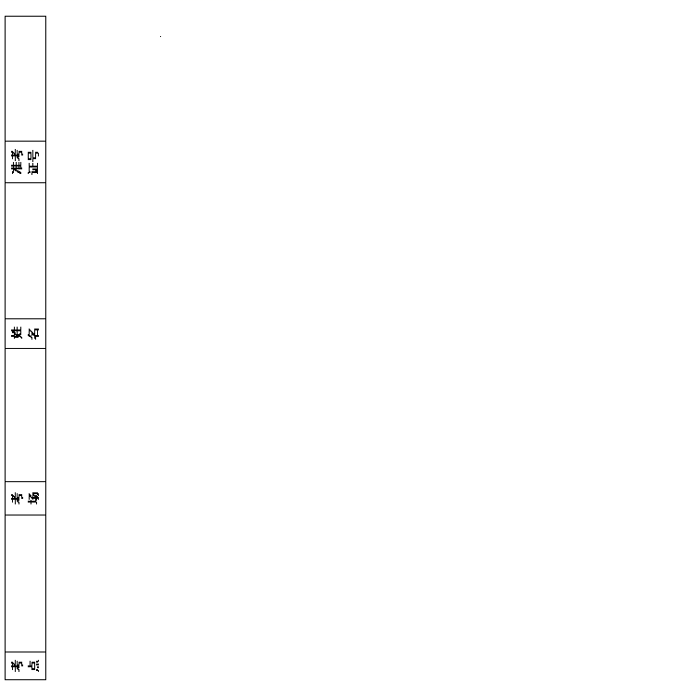
2018年普通高等学校招生全国统一考试
理科综合能力测试
(银川一中第二次模拟考试)
本试卷分第Ⅰ卷(选择题)和第Ⅱ卷(非选择题)两部分，其中第Ⅱ卷第33～40题为选考题，其它题为必考题。考生作答时，将答案答在答题卡上，在本试卷上答题无效。考试结束后，将本试卷和答题卡一并交回。

注意事项：
1．答题前，考生务必先将自己的姓名、准考证号填写在答题卡上，认真核对条形码上的姓名、准考证号，并将条形码粘贴在答题卡的指定位置上。
2．选择题答案使用2B铅笔填涂,如需改动，用橡皮擦干净后，再选涂其他答案的标号；非选择题答案使用0.5毫米的黑色中性（签字）笔或碳素笔书写，字体工整、笔迹清楚。
3．考生必须按照题号在答题卡各题号相对应的答题区域(黑色线框)内作答，写出草稿纸上、超出答题区域或非题号对应的答题区域的答案一律无效。
4．保持卡面清洁，不折叠，不破损。
5．做选考题时，考生按照题目要求作答，并用2B铅笔在答题卡上把所选题目对应的题目涂黑。

可能用到的相对原子质量：O—16 Sc—45
第Ⅰ卷
一、选择题：本题共13小题，每小题6分，在每小题给出的四个选项中，只有一项是符合题目要求的。
1．生物体内的许多大分子有机物都是由单体聚合而成的，下列说法正确的是
A．每个蛋白质分子都由20种单体构成
B．构成淀粉、纤维素和糖原的单体种类不同
C．构成DNA和RNA的单体是相同的
D．单体连接成多聚体时需要消耗ATP
2．2017年诺贝尔生理学或医学奖授予3位美国科学家，以表彰他们发现了“调控昼夜节律的分子机制”。如图表示人体生物钟的部分机理，他们发现下丘脑SCN细胞中基因表达产物per蛋白的浓度呈周期性变化，在夜晚
不断积累，到了白天又会被分解，per蛋
白的浓度变化与昼夜节律惊人一致。下
列叙述正确的是
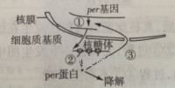
A．per基因控制人体昼夜节律，其只存
在与人体下丘脑SCN细胞中
B．①过程产物运出细胞核与per蛋白运入细胞核体现核孔可自由运输大分子
C．过程③中per蛋白抑制细胞核中per基因表达体现了负反馈调节机制
D．研究成果表明per蛋白的浓度变化与基因调控有关而与环境无关
3．实验中使用的材料以及实验方法在很大程度上决定着实验的成败，下列有关生物学实验及研究的叙述正确的有
①紫色洋葱鳞片叶外表皮适宜用作观察DNA和RNA在细胞中分布的实验材料
②以人的成熟红细胞为观察材料可以诊断镰刀型细胞贫血症
③用过氧化氢为实验材料探究温度对酶活性的影响
④提取绿叶中的色素时，用体积分数为95%的酒精溶液作为提取液
⑤以淀粉和蔗糖为实验材料探究淀粉酶的专一性时，可用碘液作指示剂进行鉴定
⑥用溴麝香草酚蓝水溶液能鉴定乳酸菌细胞呼吸的产物
A．一项 B．两项 C．三项 D．四项
4．下列有关生物进化和生物多样性形成的相关叙述，正确的是
A．地理隔离是新物种形成的必要条件
B．基因突变不会导致生物多样性的增加
C．现代生物进化理论的核心是自然选择学说
D．种群是生物进化的基本单位，也是自然选择的对象
5．下列有关生态系统信息传递及其应用的叙述，不正确的是
A．利用黑光灯诱捕法来调查昆虫的种群密度属于生态系统中信息传递的应用
B．利用昆虫信息素诱捕或警示有害动物，降低害虫种群密度，属于化学防治
C．信息的传递能够调节生物种间关系，维持生态系统的稳定
D．短日照作物黄麻，南种北移可延长生长期，提高麻皮产量，是对物理信息的合理利用
6．在一个随机交配的规模较大的二倍体动物种群中，AA的基因型频率为40%，Aa的基因型频率为40%，有50%含a基因的雄配子致死，那么随机交配繁殖一代后，aa基因型的个体占
A．1/5 B．1/10 C．1/16 D．1/20
7．中华传统文化博大精深，其中涉及到很多的化学知识。下列有关说法不正确的是
A．“滴水石穿、绳锯木断”不包含化学变化
B．工业生产玻璃、水泥、漂白粉，均需要用石灰石为原料
C．“落汤螃蟹着红袍”肯定发生了化学变化
D．中国蓝是古代人工合成的蓝色化合物，其化学式为BaCuSi₄O₁₀，可改写成BaO·CuO·4SiO₂
8．C₅H₁₀Cl₂主链上有3个碳的同分异构体数目（不考虑立体异构）共有( )种
A．1 B．2 C．3 D．4
9．下列实验操作不能达到其对应目的是
编号 | 实验操作 | 目 的
A | 取4gNaOH加入96mL水中（水的密度近似看作1g/cm³） | 配制4%的NaOH溶液
B | 配制一定物质的量浓度的溶液实验中，用蒸馏水润洗容量瓶 | 避免造成误差，且不会使所配制溶液浓度偏低
C | 向盛有铜片的试管中加入浓硫酸，加热 | 证明浓硫酸具有强氧化性
D | 将SO₂通入溴水中, 溶液褪色 | 证明SO₂具有漂白性

10．下列说法和结论正确的是
选项 | 项目 | 结论
A | 三种有机化合物：乙烷、氯乙烯、苯 | 分子内所有原子均在同一平面上
B | 将石蜡油加强热(裂解)所产生的气体通入酸性高锰酸钾溶液中, 溶液褪色 | 产物不都是烷烃
C | 乙烯和苯都能使溴水褪色 | 褪色的原理相同
D | 有机反应中的卤化、硝化、氢化 | 均属于取代反应

11．已知X、Y、Z是三种原子序数依次增大的短周期元素。甲、乙、丙分别是三种元素形成的单质，A、B、C、D分别是由三种元素中的两种形成的化合物，且A与C均含有10个电子。它们之间转化关系如图所示。下列说法正确的是
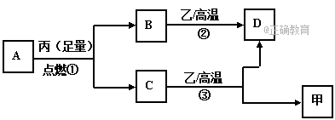
A．反应②和③均为吸热反应 B．稳定性：A>C
C．原子半径：Z>Y>X D．X、Y、Z可以形成离子化合物
12．下列有关实验原理或操作正确的是
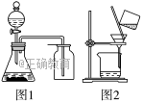
A．选择合适的试剂，用图1所示装置可分别制取
少量CO₂、NO和O₂
B．除去干燥CO₂中混有的少量SO₂，可将混合
气体依次通过盛有足量酸性KMnO₄溶液、浓
硫酸的洗气瓶
C．洗涤沉淀时(如图2)，向漏斗中加适量水，搅拌并滤干
D．将碘水倒入分液漏斗，加适量乙醇，振荡后静置，可将碘萃取到乙醇中
13．新华网报道，我国固体氧化物燃料电池技术研发
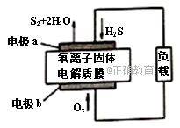
取得新突破。科学家利用该技术实现了H₂S废气
资源回收能量，并得到单质硫的原理如图所示。
下列说法正确的是
A．电极b为电池负极
B．电路中每流过4mol电子，正极消耗44.8LH₂S
C．电极b上的电极反应为：O₂+4e⁻＋4H⁺=2H₂O
D．电极a上的电极反应为：2H₂S+2O²⁻-4e⁻=S₂+2H₂O
二、选择题：本题共8小题，每题6分，在每小题给出的四个选项中，第14～18题只有一个选项符合题目要求。第19～21题有多选项题目要求。全部答对的得6分，选对但不全的得3分，有选错的得0分。
14．下列说法正确的是
A．一束光照射到某金属表面上产生了光电效应，增大光的强度可以增加光电子的最大初动能
B．查德威克发现中子的反应方程式是：${}_{2}^{4}{}\text{He}+{}_{\text{13}}^{\text{27}}{}\text{Al}→{}_{\text{15}}^{\text{30}}{}P+{}_{0}^{1}{}n$
C．铋210的半衰期是5天，1克铋210经过10天全部衰变为其它原子核
D．${}_{\text{92}}^{\text{238}}{}U$衰变为${}_{\text{86}}^{\text{222}}{}\text{Rn}$要经过4次$α$衰变和2次$β$衰变
15．一炮弹质量为$m$，以一定的倾角斜向上发射，达到最高点时速度大小为$v$，方向水平。炮弹在最高点爆炸成两块，其中质量为$\frac{1}{4}m$的一块恰好做自由落体运动，则爆炸后另一块瞬时速度大小为
A．$v$ B．$\frac{4}{3}v$ C．$\frac{3}{4}v$ D．$0$
16．工人要将建筑材料送到高处，常在楼顶装一个定滑轮，用绳AB通过滑轮将建筑材料提上去。为了防止材料与墙壁相碰，站在地面上某一位置的工人还另外用绳子CD拉住材料，使它与竖直墙壁保持一定的距离$L$，如图所示（滑轮未画出）。若不计两绳质量，在建筑材料被缓慢提起的过程中，绳AB、CD的拉力$F_{1}、F_{2}$的变化情况是
A
B
D
C
L
A．$F_{1}$变大，$F_{2}$变大
B．$F_{1}$变大，$F_{2}$不变
C．$F_{1}$变大，$F_{2}$变小
D．$F_{1}$变小，$F_{2}$变小
17．汽车在平直的公路上以速度$v_{0}$匀速行驶，发动机的功率为$P$；快进入市区时，司机减小了油门，使汽车的功率立即减小一半并保持该功率继续行驶，下面四个图象中，哪个图象能正确表示从司机减小油门开始，汽车速度与时间的关系
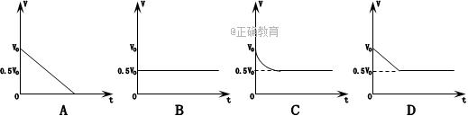
18．如图所示，两块质量分别为$m_{1}$和$m_{2}$的木块由一根轻弹簧连在一起，在$m_{1}$上施加一个竖直向下的力$F$，整个系统处于平衡状态。现撤去$F$，$m_{2}$刚好被弹簧提起（弹性势能的表达式为$E_{p}=\frac{1}{2}{\text{kx}}^{2}$，其中$X$为形变量，k为劲度系数），
F
m
2
m
1
则力$F$的值为
A．$F=(m_{1}+m_{2})g$
B．$F=(2m_{1}+m_{2})g$
C．$F=(m_{1}+2m_{2})g$
D．$F=2m_{1}g$
19．如图所示，一台理想变压器的原副线圈匝数比为$2:1$，原线圈电路中串联了一只灯泡A，副线圈电路中并联了三只灯泡B、C和D。这四只灯泡完全相同，且电阻保持恒定，则下列选项中正确的是
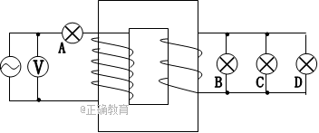
A．若A正常发光，B、C和D也一定正常发光
B．若A正常发光，B、C和D一定比A亮
C．若A正常发光，且消耗功率为$P$，则B消耗的功率一定为$\frac{4}{9}P$
D．若A正常发光且两端电压为$U$，则交流电表V的示数为$\frac{7}{3}U$
20．2010年10月9日上午11时，在北京航天飞行控制中心的精确控制下，“嫦娥2号”卫星成功实施第三次近月制动，顺利进入高度为$\text{100}\text{km}$的圆形环月轨道。若该卫星在地球表面的重力为$G_{1}$，在月球表面的重力为$G_{2}$，已知地球半径为$R_{1}$，月球半径为$R_{2}$，地球表面处的重力加速度为$g$，则
月

A．月球表面处的重力加速度为

B．月球质量与地球质量之比为$\frac{G_{1}R_{2}^{2}}{G_{2}R_{1}^{2}}$
月
C．卫星在近月球表面轨道上做匀速圆周运动的周期为

D．月球的第一宇宙速度与地球的第一宇宙速度之比为$\sqrt{\frac{R_{2}G_{1}}{R_{1}G_{2}}}$
21．两个点电荷分别固定于x轴上，电量大小分别为Q和4Q。在它们形成的电场中，有一个试探电荷+q沿x轴从$+∞$向坐标原点O运动，其电势能E_{p}随x变化的关系如图所示。当$x→0$时,电势能$E_{p}→∞$；当$x→∞$时，
p
E
O
x
x
0
电势能$E_{p}→0$。由图象提供的信息，可以确定的是
A．在x=x₀处电场强度为零
B．在x轴上x>x₀的点电场方向向右
C．两个点电荷的电性
D．两个点电荷在x轴上的位置
第Ⅱ卷
三、非选择题：包括必考题和选考题两部分。第22—32题为必考题，每个试题考生都做答；第33题—39题为选考题，考生根据要求作答。
(一)必考题(共129分)
22．（4分）
在“探究弹力和弹簧伸长的关系”时，某同学把两根轻弹簧连接起来进行探究（如左图）
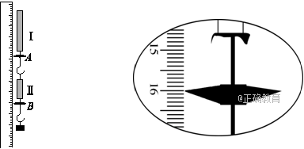
⑴某次测量如右图所示，指针示数为______cm；
⑵在弹性限度内，将50g的钩码逐个挂在弹簧下端，得到指针A、B的示数L_{A}和L_{B}，用下表中数据计算弹簧Ⅰ的劲度系数为________N/m (重力加速度g取10m/s²)；由表中数据__________(选填“能”或“不能”)计算出弹簧Ⅱ的劲度系数。
钩码数 | 1 | 2 | 3 | 4
L_{A}/cm | 15．71 | 19．71 | 23．66 | 27．76
L_{B}/cm | 29．96 | 35．76 | 41．51 | 47．36

23．（11分）
学习小组正在进行“测量某金属导体电阻率”的实验。取该金属制成的一个“圆柱形”导体，用游标卡尺测量其长度L、用螺旋测微器测量其直径d，如图所示。
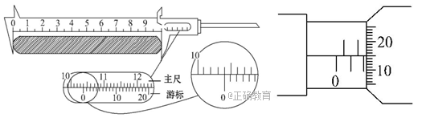
⑴请读出长度L和直径d:L= cm，d= mm。
⑵设“圆柱形”导体的电阻为R_{x}，接入如图所示的电路中。请将以下实验步骤补充完整：
第一步：闭合开关S前先将滑动变阻器R的滑动头P滑
G
S
R
R
1
R
2
R
3
R
x
P
到最 端（填“左”或“右”）；
第二步：调节电阻箱R₂，使其处于某一适当值；
第三步：闭合开关S，移动滑动头，使电流计G有适
当的读数；
第四步：调节R₂， ；
第五步：读出R₂，可得：R_{x}= ；
（用R₁、R₂、R₃表示）
第六步：用d、L、R₁、R₂、R₃表示电阻率$ρ=$ 。
24．（14分）
如图所示，光滑平行轨道abcd的水平部分处于竖直向上的匀强磁场中，bc段轨道宽度是cd段轨道宽度的2倍，bc段轨道和cd段轨道都足够长，将质量相等的金属棒P和Q分别置于轨道上的ab段和cd段，且与轨道垂直。Q棒静止，让P棒从距水平轨道高为h的地方由静止释放，求：
P
Q
B
a
b
c
d
h

⑴P棒滑至水平轨道瞬间的速度大小；
⑵P棒和Q棒最终的速度。
25．（18分）
如图所示，在直角坐标系xOy中，点
2
3
x
y
M
N
O
2
1
1
3
v
b
a
c
q
B
v
0
( )
m
q
B
v
0
( )
m
M(0,1)处不断向+y方向发射大量质量为m、
电量为-q的粒子，粒子的初速度大小在
$0≤v≤v_{0}$之间。这些粒子所经磁场的磁
感强度大小为B，方向垂直纸面向里，求：
⑴速度为v₀的粒子在磁场中运动的轨迹半径；
⑵若所有粒子都沿+x方向穿过b区域，均沿-y方向通过点N(3,0)，求符合要求的磁场
范围的最小面积，并在所给的坐标系中画出粒子运动轨迹的示意图。
26．（14分）
工业燃烧煤、石油等化石燃料释放出大量氮氧化物(NO_{x})、CO₂、CO、SO₂等气体，严重污染空气。对废气进行脱硝、脱碳和脱硫处理可实现绿色环保、废物利用。
Ⅰ．脱硝：已知：H₂的燃烧热为285.8 kJ/mol
N₂(g) + 2O₂(g)= 2NO₂(g) △H= +133 kJ/mol
H₂O(g) =H₂O(l) △H=- 44 kJ/mol
催化剂存在下，H₂还原NO₂生成水蒸气和其他无毒物质的热化学方程式为_____________。
Ⅱ．脱碳：
（1）向2L恒容密闭容器中加入2 mol CO₂、6 mol H₂，在适当的催化剂作用下，发生反应 CO₂(g) + 3H₂(g) CH₃OH(l) + H₂O(l)。下列叙述能说明此反应达到平衡状态的是__________________。
A．混合气体的平均式量保持不变 B．CO₂和H₂的体积分数保持不变
C．CO₂和H₂的转化率相等 D．混合气体的密度保持不变
E．1 mol CO₂生成的同时有3 mol H—H键断裂
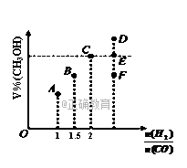
（2）在T₁℃时，体积为2L的恒容容器中充入物质的量之和为3mol的H₂和CO，发生反应CO(g) + 2H₂(g) CH₃OH(g)反应达到平衡时CH₃OH的体积分数（V%）与$\frac{n(H_{2})}{n(\text{CO})}$的关系如图所示。
①当起始$\frac{n(H_{2})}{n(\text{CO})}$=2，经过5min达到平衡，CO的转化
率为0.4，则0～5min内平均反应速率V(H₂)=___________。
若此时再向容器中加入CO（g）和CH₃OH（g）各0.4mol，
达新平衡时H₂的转化率将__________（选填“增大”、“减
小”或“不变”）；
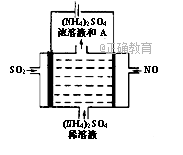
②当起始$\frac{n(H_{2})}{n(\text{CO})}$=3．5时，达到平衡状态后，CH₃OH的体积分数可能是图象中的___________点（选填“D”、“E”或“F”）
Ⅲ．脱硫：
如图电解装置可将雾霾中的NO、SO₂分别转化为
NH₄⁺和SO₄^{2－}。物质A的化学式为_____________，
阴极的电极反应式是________________________。
27．（15分）
碳酸镧［La₂(CO₃)₃］可用于治疗终末期肾病患者的高磷酸盐血症。制备反应原理为：2LaC1₃+6NH₄HCO₃= La₂(CO₃)₃↓＋6NH₄Cl+ 3CO₂↑+3H₂O；某化学兴趣小组利用下列装置实验室中模拟制备碳酸镧。
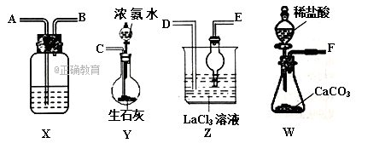
（l）盛放稀盐酸的仪器名称为____________。
（2）制备碳酸镧实验流程中导管从左向右的连接顺序为：F→___→___ →___ →___ →___ 。
（3）Y中发生反应的化学反应式为________________。
（4）X中盛放的试剂是_____，其作用为________________。
（5）Z中应先通入NH₃，后通入过量的CO₂，原因为_________。
（6）该化学兴趣小组为探究La₂(CO₃)₃和La(HCO₃)₃的稳定性强弱，设计了如下的实验装置，则甲试管中盛放的物质为_______；实验过程中，发现乙试管中固体质量与灼烧时间的关系曲线如图所示，试描述实验过程中观察到的现象为_______________________。
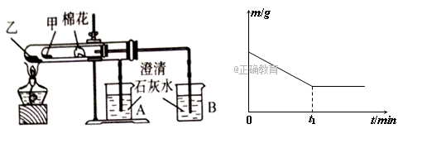
28．（14分）
钪及其化合物具有许多优良的性能，在宇航、电子、超导等方面有着广泛的应用。从钛白工业废酸（含钪、钛、铁、锰等离子）中提取氧化钪（Sc₂O₃）的一种流程如下：
废酸
萃取
油相
反萃取
NaOH
滤渣
酸溶
盐酸
氨水
滤渣
酸溶
盐酸
沉淀
草酸
成品
灼烧
调PH

回答下列问题：
（l）洗涤“油相”可除去大量的钛离子。洗涤水是用93%的硫酸、27.5%的双氧水和水按一定比例混合而成。混合的实验操作是________________________________。
（2）25℃时,先加入氨水调节pH =3，过滤，滤渣主要成分是_______；再向滤液加入氨水调节pH=6，滤液中Sc³⁺的浓度为________。Ksp[ Mn(OH)₂]=1.9×10⁻¹³、Ksp[Fe(OH)₃]=2.6×10⁻³⁹，Ksp[Sc(OH)₃]=9.0×10⁻³¹]
（3）用草酸“沉钪”。25℃时pH=2的草酸溶液中$\frac{c(C_{2}O_{4}^{2−})}{c(H_{2}C_{2}O_{4})}$=_______（保留两位有效数字）。写出“沉钪”得到草酸钪的离子方程式_________。（已知K_{al}(H₂C₂O₄)=5．9×10⁻²，K_{a2}(H₂C₂O₄)=6．4×10⁻⁵）
（4）草酸钪“灼烧”氧化的化学方程式为_____________。
（5）废酸中含钪量为15mg/L，V L废酸最多可提取Sc₂O₃的质量为____________。
29．（10分）
图1表示某植物固定和还原CO₂的过程，图2是外界环境因素对光合作用速率的影响。请据图回答：
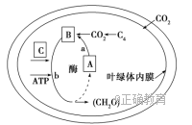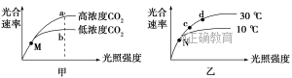
图1 图2
（1）从图2中可以看出，除了光照强度外影响光合速率的因素还有_______________。当图2的乙图中d点对应的光照强度突然降至c点对应的光照强度，则图1中的物质A在短时间会______（填“增加”或“减少”）。
（2）如果将某植物在缺乏镁元素的土壤中栽种，________将合成不足，会直接影响图1中的物质____（填“A”、“B”、“C”）的生成。
（3）使用农家肥或合理控制作物的种植密度可以提高产量，请结合图2中的甲图进行解释：________________________________________________________。
（4）如果30℃是某作物的光合作用的最适温度，则该植株在30℃______（填“一定”或“不一定”）生长最快，理由是_______________________________________。

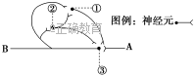
30．（10分）
神经中枢兴奋都由刺激引起，当刺激停止后，
神经中枢兴奋并不立即消失，有时会延续一段时间，
但有时也会兴奋后及时停止。这些都与中枢神经元
的连接方式有关。如图为中枢神经元之间的一种连
接方式，图中①②③表示神经元。请据图回答问题。
（1）神经元的轴突末端多次分支后，每个小枝末端膨大的部分叫___________。
（2）假设①②③均表示兴奋性神经元，在A处给一个适宜的刺激，兴奋将沿着____条途径传到B处，其中耗时最长的一条是_____________________(用图中编号和字母表示)。由于兴奋的这种传递方式，使B处接受兴奋的时间会_________。
（3）假设①②神经元表示抑制性神经元，③表示兴奋性神经元，在A处给一个适宜的刺激后，则B处兴奋的变化是_________________________。
31．（9分）
银川国家湿地公园是我国第三个国家级湿地公园。该生态系统的建设流程如下：退田还湖、水道清淤→清理地基，铺设减渗层→回填富含有机物的土壤和砂石（土壤取自原湿地生态系统的河底）→栽培本土水生及湿生植物，如芦苇、蒲草等，并注水→引入鲤鱼、草鱼等水生生物。据此回答下列问题：
（1）上述流程涉及的生态系统的组成成分有生产者、消费者、_____________________。
（2）该湿地生物群落的演替类型属于______演替，物种丰富度的变化趋势是______。可见，人类活动往往会使群落演替按照不同于自然演替的______和______进行。
（3）此湿地生态系统岸边到湖中央的不同区域分布着不同的动物，这体现出群落的______结构。其中阅海园区有鸟类107种，鸣翠湖园区有鸟类97种，这体现出生物多样性中的______多样性。
（4）湿地在改善水质、蓄洪防旱、调节气候等方面具有重要作用，这体现了生物多样性的_______价值。
32．（10分）
下图是两个家族两种不同遗传病的系谱图，图1中3号和4号为双胞胎，图2中4号不含致病基因。回答下列问题：
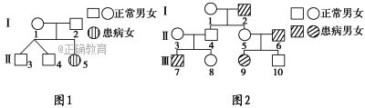
（1）在图1中若3号、4号为异卵双生，则二者基因型相同的概率为_____。若3号、4号为同卵双生，则二者性状差异来自_____________。
（2）图2中该病的遗传方式为______________遗传。若8号与10号近亲婚配，生了一个男孩，则该男孩患病的概率为 。
（3）若图2中8号到了婚育年龄，从优生的角度考虑，你对她有哪些建议？
__________________________________________。
(二)选考题：共45分。请考生从给出的2道物理题、2道化学题、2道生物题中每科任选1题解答，并用2B铅笔在答题卡上把所选题目涂黑。注意所做题目必须与所涂题目一致，在答题卡选答区域指定位置答题。如果多做，则每学科按所做的第一题计分。
33．[物理——选修3-3](15分)
⑴（6分）如图是密闭的汽缸，外力推动活塞P压缩气体，对
缸内气体做功200J，同时气体向外界放热100 J，则缸内气体的
温度将 （填“升高”、“降低”或 “不变”）、内能将
（填“增加”、“减少”） J。
⑵（9分）如图所示，竖直放置、粗细均匀且足够长的U形玻
h
1
h
0
璃管中的水银封闭了一定质量的理想气体，当环境温度T₁=300K时，
U形玻璃管右侧水银面比左侧水银面高出h₁=15cm，右管水银柱上
方的气柱长h₀=20cm，现在左管中注入水银，保持温度不变，使
两边水银柱在同一高度，大气压强为p₀=75cmHg，U形玻璃管的
横截面积S=0.5cm²。求：需要注入的水银柱长度。
34．[物理——选修3–4]（15分）
⑴（6分）用$2×{\text{10}}^{6}\text{Hz}$的超声波检查胆结石，该超声波在结石和胆汁中的波速分别为$\text{2250}m/s$和$\text{1500}m/s$，则该超声波在结石中的波长是胆汁中的 倍，用超声波检查胆结石是因为超声波遇到结石时 （选填“容易”或“不容易”）发生衍射．
⑵（9分）下图为杨氏双缝干涉实验的原理图，
d
S
1
S
2
P
1
P
2
L
1
30cm
光源S(图中未标出)发出的单色光的波长为$\text{588}\text{nm}$，
当屏位于$P_{1}$位置时，测得屏上干涉条纹的间距为
${Δx}_{1}=0\text{.}\text{1176}\text{cm}$。现将屏平移到$P_{2}$位置，平移距
离为$\text{30}\text{cm}$，此时条纹间距变为${Δx}_{2}=0\text{.}\text{1529}\text{cm}$。
估算双缝间距$d$及双缝到屏$P_{1}$的距离$L_{1}$。
35．[化学—选修3：物质结构与性质]（15分）
某硅酸盐研究所在硅酸盐材料和闪烁晶体等领域研究上取得了重大的成就。
（1）SiO₄⁴⁻是构成硅酸盐的基本结构单元，通过共用氧相连可形成硅氧组群。
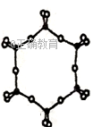
①基态硅原子价电子排布图是________。
②与SiO₄⁴⁻互为等电子体的微粒符号是______（任写一种）。
③右图为一种硅氧组群的结构示意图，其离子符号为______,
其中Si原子的杂化方式为____。
④电负性：Si______O（填“>”、“=”或“<”) 。
（2）钨酸铅（PWO）是一种闪烁晶体，晶胞结构如图所示。
①PWO中钨酸根结构式式为$\begin{aligned}\left[ \text{ O} | \right]\left[O=W−O | \right] \\ \end{aligned}$，该离子中δ键和π键的个数比是______。
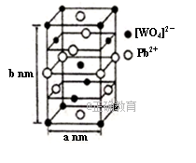
②PWO晶体中含有的微粒间作用力是______（填标号）。
A．范德华力 B．离子键
C．共价键 D．金属键
③己知晶体的摩尔质量为Mg·mol⁻¹，则该
晶体的密度d=_______g·cm⁻³。（阿伏加德罗
常数用N_{A}表示）
36．[化学—选修5：有机化学基础]（15分）
A为某种聚甲基丙烯酸酯的单体，其转化关系如下：
A
①
④H⁺

稀硫酸/△
E
B
②
O₂/Cu
过氧化物
⑤HBr
F
C
③Ag(NH₃)₂OH/△
⑥ △
NaOH/H₂O
H⁺

⑦
HE
D
G芳香化合物
C₈H₈O₂

己知：E、G的苯环上一氯代物只有两种：
过氧化物
II．RCH=CH₂+HBr RCH₂CH₂Br
请按要求回答下列问题：
（1）A的结构简式为______, ②的反应类型_____________。
（2）B中官能团的结构为_____________，H的名称____________。
（3）D可以发生缩聚反应，反应的化学方程式为____________。
（4）写出同时满足下列条件的G的同分异构体有_______种
①能发生银镜反应 ②苯环上的一氯取代物有两种
其中核磁共振氢谱峰面积之比为l:2:2:2:l，且遇FeCl₃溶液显紫色的化合物的结构简式为______
（5）以B为原料合成含六元环的酯类物质，请设计合成路线（用流程图表示，无机试剂任选）。合成流程图示例如下：
HBr
NaOH
△
CH₂=CH₂ CH₃CH₂Br CH₃CH₂OH_____________
37．[生物：选修1—生物技术实践](15分)
玫瑰精油能使人产生愉悦感，是制作高级香水的主要成分。下面是玫瑰精油的提取实验，请回答：
（1）通常采用水蒸气蒸馏的方法提取玫瑰精油，它是利用_________将挥发性较____
（填“强”或“弱”)的玫瑰精油携带出来，形成油水混合物，其中简便易行的是_______（填“水中”、“水上”或“水气”）蒸馏的方法。
（2）蒸馏过程中需要控制蒸馏温度和时间，原因是______________________________
___________________________。
（3）通常对初步得到的乳浊液进行如下处理：
过滤
试剂C
装置B
试剂A
玫瑰精油与水的混合物 分层 油层 无水玫瑰精油 较纯净的玫瑰精油。其中试剂A是______，装置B是_________；加入试剂C的作用是______________，过滤的目的是_____________。
38．[生物：选修3—现代生物科技专题]（15分）
随着“绿水青山就是金山银山”的提出，生态经济的重要性日益增显。综合所学知识，回答下列有关问题：
- “无废弃物农业”是我国古代传统农业的辉煌成就之一，这一成就遵循的基本原理是__________________原理。生态经济改变了人类能征服自然的错误观念，其所遵循的主要原则是_________，使一个系统产出的污染物，能够成为本系统或者另一个系统的生产原料，从而实现废弃物的资源化。与传统的工程相比，生态工程的特点是_______________。
- “三北防护林”被誉为“世界生态工程之最”，该工程依据的基本原理主要是________________、_________________（答出2个）。
- 湿地生态恢复工程是采用工程和__________相结合的方法，使受到干扰的湿地恢复，在湿地的周围还应建立缓冲带，以尽量减少人类的干扰，使湿地依靠_________机制恢复其生态功能。
宁夏银川一中2018届高三第二次模拟生物参考答案
1-6 DCACBB
29.（10分，每空2分）
（1）温度、CO₂浓度 减少（1分）
（2）叶绿素（1分） C（1分）
（3）在一定范围内提高CO₂的浓度会提高光合作用的速率，使用农家肥和合理控制种植密度可以增加CO₂的浓度（其他合理答案也给分）
（4）不一定（1分） 植物生长速率与净光合速率大小有关，从图2乙中不能确定30℃时净光合速率最大（其他合理答案也给分）
30.（10分，每空2分）
(1)突触小体 (2)4 A→③→②→①→③→B 延长
(3)兴奋及时停止(或兴奋时间缩短)
31.（9分，每空1分）
（1）分解者、非生物的物质和能量（2分）
（2）次生 增大 速度 方向
（3）水平 物种
（4）间接
32.（10分，每空2分）
(1)5/9 环境因素
(2)伴X染色体隐性 1/4
(3)与不患病的男性结婚，生育女孩
37.（15分，每空2分）
（1）水蒸气（1分） 强 水中
（2）如果蒸馏温度太高，时间太短，产品品质就比较差
（3）NaCl 分液漏斗 除去水分 除去固体Na₂SO₄
38.（15分，每空2分）
（1）物质循环再生 循环经济 少消耗、多效益、可持续（3分）
（2）物种多样性原理、整体性原理、协调与平衡原理（答出两点即可，4分）
（3）生物措施 自然演替

宁夏银川一中2018届高三第二次模拟生物参考答案
1-6 DCACBB
29.（10分，每空2分）
（1）温度、CO₂浓度 减少（1分）
（2）叶绿素（1分） C（1分）
（3）在一定范围内提高CO₂的浓度会提高光合作用的速率，使用农家肥和合理控制种植密度可以增加CO₂的浓度（其他合理答案也给分）
（4）不一定（1分） 植物生长速率与净光合速率大小有关，从图2乙中不能确定30℃时净光合速率最大（其他合理答案也给分）
30.（10分，每空2分）
(1)突触小体 (2)4 A→③→②→①→③→B 延长
(3)兴奋及时停止(或兴奋时间缩短)
31.（9分，每空1分）
（1）分解者、非生物的物质和能量（2分）
（2）次生 增大 速度 方向
（3）水平 物种
（4）间接
32.（10分，每空2分）
(1)5/9 环境因素
(2)伴X染色体隐性 1/4
(3)与不患病的男性结婚，生育女孩
37.（15分，每空2分）
（1）水蒸气（1分） 强 水中
（2）如果蒸馏温度太高，时间太短，产品品质就比较差
（3）NaCl 分液漏斗 除去水分 除去固体Na₂SO₄
38.（15分，每空2分）
（1）物质循环再生 循环经济 少消耗、多效益、可持续（3分）
（2）物种多样性原理、整体性原理、协调与平衡原理（答出两点即可，4分）
（3）生物措施 自然演替
宁夏银川一中2018届高三第二次模拟物理参考答案
14 | 15 | 16 | 17 | 18 | 19 | 20 | 21
D | B | A | C | A | CD | AC | ACD
22.⑴(15.95～16.05)cm，⑵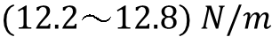 能
23.⑴10.400cm 2.150mm
⑵右 使电流计G中的电流为零 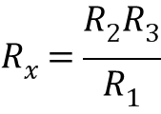 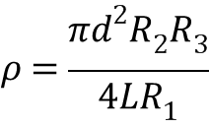
24.解：⑴设P棒滑到b点的速度为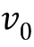，由机械能守恒定律：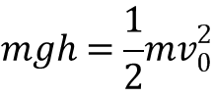，得：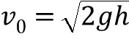
⑵最终两棒的速度满足：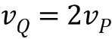（此时两棒与轨道组成的回路的磁通量不变），这个过程中的任意一时刻两棒的电流都相等，但由于轨道宽度两倍的关系，使得P棒受的安培力总是Q棒的两倍，所以同样的时间内P棒受的安培力的冲量是Q棒的两倍，以水平向右为正方向，对P棒：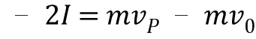，对Q棒：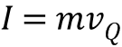，联立两式并代入，可得：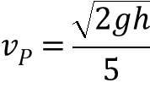，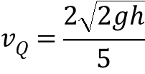
2
3
x
y
M
N
O
2
1
1
3
v
q
B
m
v
0
( )
q
B
m
v
0
( )
b
a
c
25.如图所示

- 当粒子以速度入射，洛仑兹力提供向心力，由 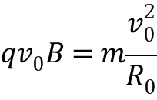
得：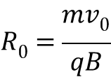
- 设粒子以任一速度入射，偏转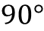后从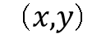点离开磁场，
由几何关系得：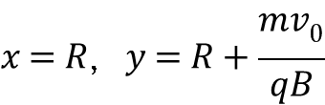，所以：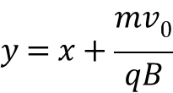，即：磁场的右边界是一条直线（如图所示），此后粒子均沿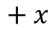方向穿过b区域进入c区域再偏转后沿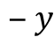方向通过N点。所以磁场的最小面积为：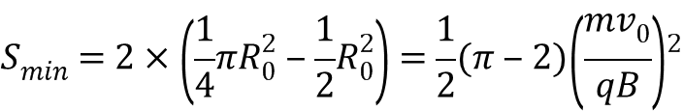
33.⑴升高 增加 100J
⑵设水银封闭气体的压强为P₁

水银封闭的气体加注水银前后温度不变，
高度减少 ，由玻意尔定律得
解得 =4cm
加注水银注的长度为 ，
34. ⑴1.5 不容易
⑵根据杨氏双缝干涉的间距公式得
，
代入数据得L₁=1m，d=0.5mm

